ПАСПОРТ

Аппарат для нарезки картофеля спиралью

Модель: HKN-HSP01

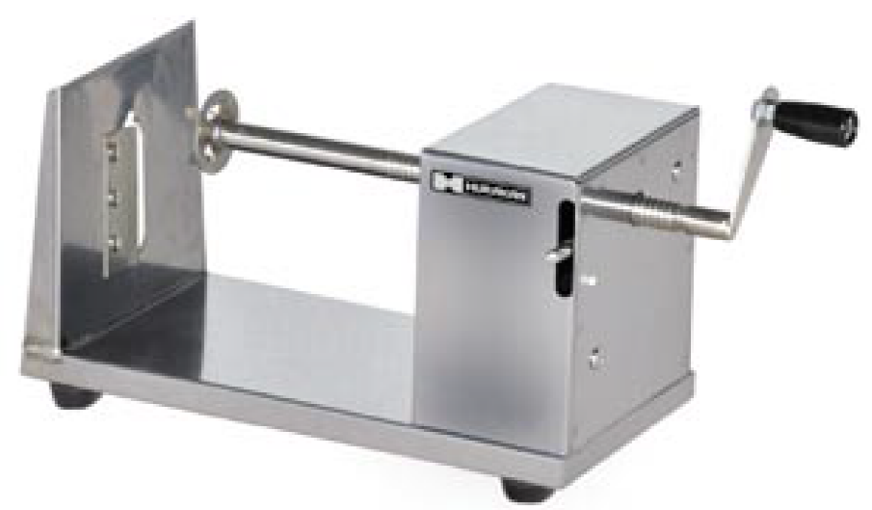

Уважаемый покупатель!
Благодарим вас за покупку нашей продукции. Оборудование Hurakan рассчитано на длительный срок эксплуатации. Перед его установкой и использованием ознакомьтесь с текущей инструкцией по эксплуатации. Сохраните инструкцию для дальнейшего использования.

! Данное оборудование предназначено для использования на предприятиях общественного питания.

Введение

Аппарат для нарезки картофеля спиралью помогает сэкономить массу времени и приготовить одно из вкуснейших блюд. Являясь достаточно универсальным, удобным и функциональным инструментом, он позволяет произвести нарезку картофеля не только быстро, но и невероятно эстетично, что дает возможность создавать прекрасные композиции для сервировки и украшения стола.

Использование

Картофель необязательно чистить, его можно тщательно помыть и насадить на направляющие. Далее следует просто прокрутить ручку, нарезая его спиралью. Получившийся продукт можно обжарить во фритюре или запечь в духовом шкафу.

Технические характеристики

Габариты, мм | 450x150x180
Масса, кг | 2,5

